绝密★启用前
2010年普通高等学校招生全国统一考试（全国Ⅰ卷）
理科综合能力测试

本试卷分第I卷（选择题）和第卷（非选择题）两部分，第I卷1至4页，第Ⅱ卷5至12页。考试结束后，将本试题卷和答题卡一并交回。
第I卷
注意事项：
1. 答题前，考生在答题卡上务必用直径0.5毫米黑色墨水签字笔将自己的姓名、准考证号填写清楚，并贴好条形码。请认真核准条形码上的准考证号、姓名和科目。
2. 每小题选出答案后，用2B铅笔把答题卡上对应题没有的答案标号涂黑，如需改动，用橡皮擦干净后，再选涂其他答案标号，在试题卷上作答无效。
3. 第I卷共21小题，每小题6分，共126分。
以下数据可提供解题时参考：
相对原子质量（原子量）： H1 C12 O 16 P31 Cl35.5

一、选择题（本题共13小题。在每小题给出的四个选项中，只有一项是符合题目要求的。）
1.下列过程中，不直接依赖细胞膜的流动性就能完成的是
A.胰岛B细胞分泌胰岛素 B.吞噬细胞对抗原的摄取
C.mRNA与游离核糖体的结合 D.植物体细胞杂交中原生质体融合
2.光照条件下，给植物和植物叶片提供，然后检测叶片中的。下列有关检测结果的叙述，错误的是
A.从植物的淀粉和植物的葡萄糖中可检测到
B.从植物和植物呼吸过程产生的中间产物中可检测到
C.随光照强度增加，从植物叶片中可检测到含的大量积累
D.在植物叶肉组织和植物叶维管束鞘的中可检测到
3.下列四种现象中，可以用右图表示的是
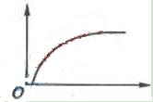
A.理想条件下种群数量随时间的变化
B.一个细胞周期中DNA含量随时间的变化
C.条件适宜、底物充足时反应速率随酶量的变化
D.在适宜条件下光合作用强度随含量的变化
4.关于在自然条件下，某随机交配种群中等位基因A、a频率的叙述，错误的是
A.在某种条件下两种基因的频率可以相等
B.该种群基因频率的变化只与环境的选择作用有关[
C.一般来说，频率高的基因所控制的性状更适应环境
D. 持续选择条件下，一种基因的频率可以降为零
5. 右图是一个农业生态系统模式图，关于该系统的叙述，错误的是
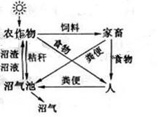
A．微生物也能利用农作物通过光合作用储存的能量
B．沼气池中的微生物也是该生态系统的分解者
C．沼渣、沼液作为肥料还田，使能量能够循环利用
D．多途径利用农作物可提高该系统的能量利用效率
6. 下列判断错误的是
A．熔点：Si₃N₄NaClSiI₄ B. 沸点：NH ₃>PH₃>As₃
C．酸性：HClO₄>H₂SO₄>H₃PO₄ D. 碱性： NaOH>Mg(OH)₂>Al(OH)₃

7. 下列叙述正确的是
A． Li 在氧气中燃烧主要生成
B． 将通入次氯酸钙溶液可生成次氯酸
C． 将通入溶液可生成沉淀
D． 将通入热的溶液中能使还原成
8. 能正确表示下列反应的离子方程式是
A． 将铁粉加入稀释硫酸中：
B． 将磁性氧化铁溶于盐酸：
C． 将氯化亚铁溶液和稀硝酸混合：
D． 将铜屑加入Fe³⁺溶液中： 2 Fe³⁺+Cu=2 Fe²⁺ Cu²⁺
9.下列叙述正确的是
A. 某醋酸溶液的PH＝ a，将此溶液稀释1倍后，溶液的PH＝ b，则a>b
B. 在滴有酚酞溶液的氨水中，加入NH₄Cl的溶液恰好无色，则此时溶液的PH< 7
C. 1.0×10⁻³mol/L盐酸的PH=3.0，1.0×10⁻⁸mol/L盐酸PH＝8.0
D. 若1mL PH=1盐酸与100mL MaOH溶液混合后，溶液PH=7，则NaOH溶液的PH=11

10.右图是一种染料敏化太阳能电池的示意图。电池的一个由有机光敏染料（S）涂覆TiO₂纳米晶体表面制成，另一电极由导电玻璃镀铂李自成，电池中发生的反应为：
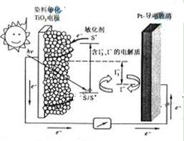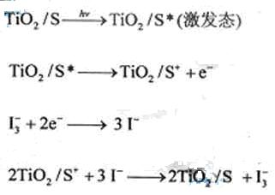
2TiO₂/S*+32TiO₂/S + I₃⁻
下列关于该电池叙述错误的是
A.电池工作时，离子在镀铂导电玻璃电极上放电
B.电池工作时，是将太阳能转化为电能
C.电池的电解质溶液中和₃浓度不会减少
D.电池中镀铂导电玻璃为正极

11.下图表示4-溴环已烯所发生的4个不同反应。其中，产物只含有一种官能团的反应是
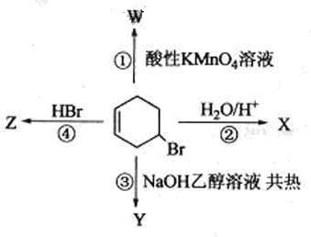

A. ①② B.②③ C.③④ D.①④
12.一定条件下磷与干燥氯气反应，若0.25 g磷消耗掉314mL 氯气（标准状况），则产物中PCl₃与PCl₅的物质的量之比接近于
A. 3 : 1 B. 5 : 3 C. 2 : 3 D. 1 : 2
13.下面关于SiO₂晶体网状结构的叙述正确的是
A..最小的环上，有3个Si原子和3个O原子
B.最小的环上，Si和O原子数之比为1：2
C.最小的环上，有6个Si原子和6个O原子
D.存在四面体结构单元，O处于中心，Si处于4个顶角
二、选择题（本题共8小。在每小题给出的四个选项中，有的只有一个选项正确，有的有多个选项正确，全部选对的得6分，选对但不全的得3分，有选错的得0分。）
14.原子核经放射性衰变①变为原子，继而经放射性衰变②变为原子核，再经放射性衰变③变为原子核。放射性衰变①、②和③依次为
A.. 衰变、衷变和衰变 B. 衰变、衷变和衰变
C. 衰变、衰变和衰变 D. 衰变、衰变和衰变
15.如右图，轻弹簧上端与一质量为的木块1相连，下端与另一质量为的木块2相连，整个系统置于水平放置的光滑木坂上，并处于静止状态。现将木板沿水平方向突然抽出，设抽出后的瞬间，木块1、2的加速度大小分别为、重力加速度大小为g。则有
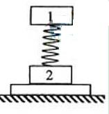
A. ， B. ，
C. D. ，
16.关于静电场，下列结论普遍成立的是
A..电场强度大的地方电势高，电场强度小的地方电势低
B.电场中任意两点之间的电势差只与这两点的场强有关
C.在正电荷或负电荷产生的静电场中，场强方向都指向电势降低最快的方向
D.将正点电荷从场强为零的一点移动到场强为零的另一点，电场力做功这零
17．某地的地磁场磁感应强度的竖直分量方向向下，大小为4.5×10⁻⁵T。一灵敏电压表连接在当地入海河段的两岸，河宽100m，该河段涨潮和落潮时有海水（视为导体）流过。设落潮时，海水自西向东流，流速为2m/s。下列说法正确的是
A．电压表记录的电压为5mV B．电压表记录的电压为9mV
C．河南岸的电势较高 D．河北岸的电势较高
18．一水平抛出的小球落到一倾角为的斜面上时，
其速度方向与斜面垂直，运动轨迹如右图中虚
线所示。小球在竖直方向下落的距离与在水平
方向通过的距离之比为
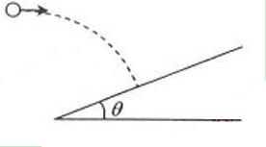
A． B．
C． D．[来
19．右图为两分子系统的势能与两分子间距离的关系曲线。下列说法正确的是
A．当大于r₁时，分子间的作用力表现为引力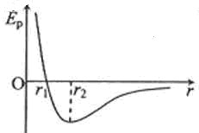
B．当小于r₁时，分子间的作用力表现为斥力
C．当等于r₂时，分子间的作用力为零
D．当由r₁变到r₂的过程中，分子间的作用力做负功
20．某人手持边长为6cm的正方形平面镜测量身后一棵树的高度。测量时保持镜面与地面垂直，镜子与眼睛的距离为0.4m。在某位置时，他在镜中恰好能够看到整棵树的像；然后他向前走了6.0m，发现用这个镜子长度的5/6就能看到整棵树的像。这棵树的高度约为
A．4.0m B．4.5m C．5.0m D．5.5m
21．一简谐振子沿轴振动，平衡位置在坐标原点。＝0时刻振子的位移＝-0.1m；＝ 时刻＝0.1m；＝4时刻＝0.1m。该振子的振幅和周期可能为
A．0.1m， B．0.1m，8 C．0.2m， D．0.2m，8

2010年普通高等学校招生全国统一考试

理科综合能力测试
第Ⅱ卷
注意事项：
1.答题前，考生先在答题卡上用直径0.5毫米的黑色墨水签字笔将自己的姓名，准考证号填写清楚，然后贴好条形码。请认真核准条形码上的准考证号，姓名和科目。
2.第Ⅱ卷共8页，请用直径0.5毫米黑色墨水签字笔在答题卡上各题的答题区域内作答，在试卷上作答无效
3.第Ⅱ卷共13题，共174分。

22.（6分）（注意：在试题卷上作答无效）

图1是利用激光测转速的原理示意图，图中圆盘可绕固定轴转动，盘边缘侧面上有一小
段涂有很薄的反光材料。当盘转到某一位置时，接收器可以接受到反光涂层所反射的激光束，
并将所收到的光信号转变成电信号，在示波器显示屏上显示出来（如图2所示）。
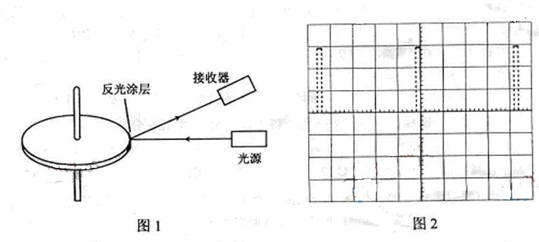
(1)若图2中示波器显示屏横向的每大格（5小格）对应的事件为，则圆盘的转速为 转/s。（保留3位有效数字）
（2）若测得圆盘直径为，则可求得圆盘侧面反光涂层的长度为 。
（保留3位有效数字）
23.（12分）（注意：在试题卷上作答无效）
一电流表的量程标定不准确，某同学利用图1所示电路测量该电流表的实际量程。所用器材有：
量程不准的电流表，内阻r₁=10.0，量程标称为5.0；
标准电流表A₂，内阻r₂=45，量程为1.0；
标准电阻R，阻值10；
滑动变阻器R，总电阻约为3000；
电源E，电动势为3.0V， 内阻不计；
保护电阻R₂；开关S；导线。
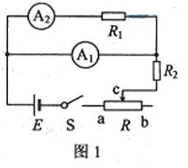
回答下列问题：
（1）在答题卡上（图2所示）的实物图上画出连线。
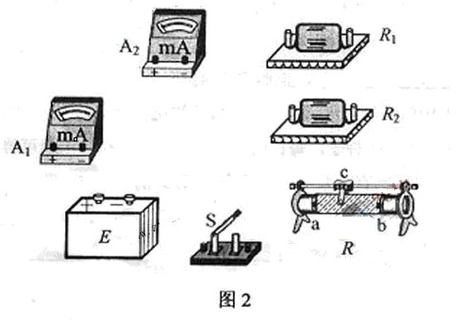
（2）开关S闭合前，滑动变阻器的滑动端c应滑动至 端。
（3）开关S闭合后，调节滑动变阻器的滑动端，使电流表A₁满偏；若此时电流表A₂的读数为I₂，则A₁的量程I_{m}= 。
（4）若测量时，A₁未调到满偏，两电流表的示数如图3所示，从图中读出A₁的示数I₁= ，A₂的示数I₂= ；由读出的数据计算得I_{m}= 。（保留3位有效数字）
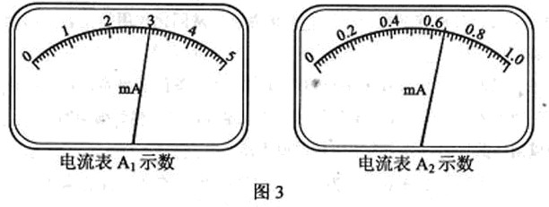
（5）写一条提高测量准确度的建议：
。

24.（15分）（注意：在试题卷上作答无效）
汽车由静止开始在平直的公路上行驶，0~60s内汽车的加速度随时间变化的图线如右图所示。
（1）画出汽车在0~60s内的v-t图线；
（2）求这60s内汽车行驶的路程。
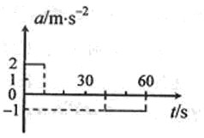
25.（18分）（注意：在试卷题上作答无效）
如右图，质量分别为m和M的两个星球A和B在引力作用下都绕O点做匀速圆周运动，星球A和B两者中心之间的距离为L。已知A、B的中心和O三点始终共线，A和B分别在O的两侧。引力常数为G。
（1）求两星球做圆周运动的周期：
（2）在地月系统中，若忽略其他星球的影响，可以将月球和地球看成上述星球A和B，月球绕其轨道中心运行的周期为。但在近似处理问题时，常常认为月球是绕地心做圆周运动的，这样算得的运行周期记为。已知地球和月球的质量分别为和。求与两者平方之比。（结果保留3位小数）

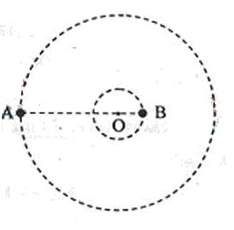

26.（21分）（注意：在试卷题上作答无效）
如下图，在区域内存在与xy平面垂直的匀强磁场，磁感应强度的大小为B。在t=0 时刻，一位于坐标原点的粒子源在xy平面内发射出大量同种带电粒子，所有粒子的初速度大小相同，方向与y轴正方向夹角分布在0~180°范围内。已知沿y轴正方向发射的粒子在t=时刻刚好从磁场边界上P(,a)点离开磁场。求：
（1）粒子在磁场中做圆周运动的半径R及粒子的比荷q／ｍ；
（２）此时刻仍在磁场中的粒子的初速度方向与ｙ轴正方向夹角的取值范围；
（３）从粒子发射到全部粒子离开磁场所用的时间．

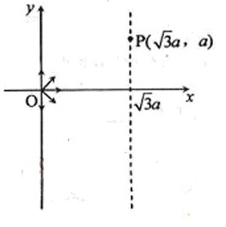

27.(15分) （注意：在试卷题上作答无效）
在溶液中,反应A+2BC分别在三种不同实验条件下进行,它们的起始浓度均为c(A)=0.100mol/L、c(B)=0.200mol/L 及 c（C）=0mol/L。反应物A的浓度随时间的变化如下图所示。

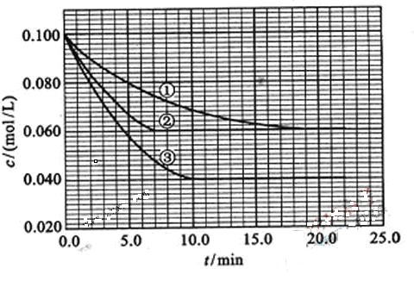

请回答下列问题：
（1）与①比较，②和③分别仅改变一种反应条件。所改变的条件和判断的理由是：
②___________________________________________________________________

③___________________________________________________________________
(2)实验②平衡时B的转化率为_______;实验③平衡时C的浓度为___________;
(3)该反应的H______0，其判断理由是___________________________________________
(4)该反应进行到4.0min时的平均反应速率：
实验②：=_____________________________________________________________
实验③：=______________________________________________________________
28.（15分）（注意：在试题卷上作答无效）
有A、B、C、D、E和F六瓶无色溶液，它们都是中学化学中常用的无机试剂。纯E为无色油状液体；B,C,D和F是盐溶液，且它们的阴离子均不同。现进行如下实验：
- A有刺激性气味，用沾有浓盐酸的玻璃棒接近A时产生白色烟雾；
- 将A分别加入其它物种溶液中，只有D、F中有沉淀生成；继续加入过量A时，D中沉淀无变化，F中沉淀完全溶解；
- 将B分别加入C、D、E、F中，C、D、F中产生沉淀，E中有无色，无味气体溢出；
- 将C分别加入D、E、F中，均有沉淀生成，再加入稀HNO₃，沉淀均不溶。
根据上述实验信息，请回答下列问题：
（1）能确定的溶液是（写出溶液标号与相应溶质的化学式）：
____________________________________________________
____________________________________________________
(2)不能确定的溶液，写出其标号，溶质可能的化学式及进一步鉴别的方法：
____________________________________________________
____________________________________________________
29.（15分）（注意：在试题卷上作答无效）
请设计CO₂在高温下与木炭反应生成CO的实验。
- 在下面方框中，A表示由长颈漏斗和锥形瓶组成的气体发生器，请在答题卡上的A后完成该反应的实验装置示意图（夹持装置、连接胶管及尾气处理部分不必画出，需要加热的仪器下方用△标出），按气流方向在每件仪器下方标出字母B,C……；其它可选用的仪器（数量不限）简易表示如下：
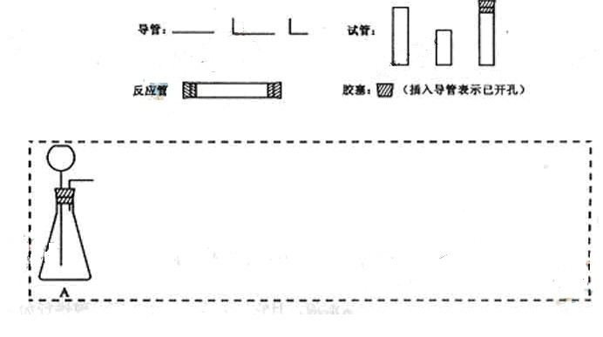

（2）根据方框中的装置图，在答题卡上填写下表
仪器标号 | 仪器中所加物质 | 作用
A | 石灰石，稀盐酸 | 石灰石与盐酸作用产生CO₂
（3）有人对气体发生器作如下改进：在锥形瓶中放入一小试管，将长颈漏斗下端插入小试管中。改进后的优点是____________________________________________________;
（4）验证CO的方法是_____________________________________________________。
30.(15分)（注意：在试题卷上作答无效）
有机化合物A-H的转换关系如下所示：
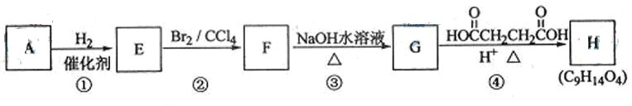
请回答下列问题：
（1）链径A有支链且只有一个官能团，其相对分子质量在65~75之间，lnolA完全燃烧消耗7mol氧气，则A的结构简式是______,名称是___________________;
（2）在特定催化剂作用下，A与等物质的量的H₂反应生成E。由E转化为F的化学方程式是_____________________________________________________________________；
（3）G与金属钠反应能放出气体。由G转化为H的化学方程式是__________________________________________________________________;
（4）①的反应类型是______________;③的反应类型是_____________________；
（5）链径B是A的同分异构体，分子中的所有碳原子共平面，其催化氧化产物为正戊烷，写出B所有可能的结构简式______________________________________________________；
（6）C也是A的一种同分异构体，它的一氯代物只有一种（不考虑立体异构）。则C的结构简式为___________________________________________________。

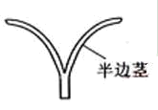
31.(8分)（注意：在试题卷上作答无效）
从某植物长势一致的黄化苗上切取等长幼茎段（无叶和侧芽），自茎段顶端向下对称纵切至约3/4处。将切开的茎段浸没在蒸馏水中。一段时间后，观察到半边茎向外弯曲生长，如图所示。若上述黄化苗茎段中的生长素浓度是促进生长的，放入水中后半边茎内，外两侧细胞中生长素浓度都不会升高。请仅根据生长素的作用特点分析半边茎向外弯曲生长这一现象，推测出现该现象的两种可能原因。

原因1是_________________________________________________________________。
原因2是___________________________________________________________________。

32.（10分）（注意：在试题卷上作答无效）
用去除脑但保留脊椎的蛙（称脊蛙）为材料，进行反射活动实验。请回答与此有关的问题：
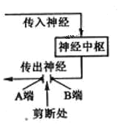
（1）用针刺激脊蛙左后肢的趾部，可观察到该后肢出现收缩活动。该反射活动的感受器位于左后肢趾部的____________中，神经中枢位于_____________中。
（2）反射活动总是从感受器接受刺激开始到效应器产生反应结束，这一方向性是由_______________________________________________所决定的。
（3）剪断支配脊蛙左后肢的传出神经（见右图），立即刺激A端____________（能、不能）看到左后肢收缩活动。若刺激剪断处的某一段出现伸缩活动，该活动__________（能、不能）称为反射活动，主要原因是__________________________________。

33.（12分）（注意：在试题卷上作答无效）
现有4个纯合南瓜品种，其中2个品种的果形表现为圆形（圆甲和圆乙），1个表现为扁盘形（扁盘），1个表现为长形（长）。用这4个南瓜品种做了3个实验，结果如下：
实验1：圆甲×圆乙，F₁为扁盘，F₂中扁盘：圆：长=9：6：1
实验2：扁盘×长，F₁为扁盘，F₂中扁盘：圆：长=9：6：1
实验3：用长形品种植株的花粉分别对上述两个杂交组合的F₁植株授粉，其后代中扁盘：圆：长均等于1：2：1。综合上述实验结果，请回答：
（1）南瓜果形的遗传受_________对等位基因控制，且遵循________________定律。
（2）若果形由一对等位基因控制用A、a表示，若由两对等位基因控制用A、a和B、b表示，以此类推，则圆形的基因型应为_____________________，扁盘的基因型为________________________，长形的基因型应为________________________。
（3）为了验证（1）中的结论，可用长形品种植株的花粉对实验1得到的F₂植株授粉，单株收获F₂中扁盘果实的种子，每株的所有种子单独种植在一起可得到一株系。观察多个这样的株系，则所有株系中，理论上有1/9的株系F₃果形均表现为扁盘，有_________的株系F3果形的表现型及其数量比为扁盘：圆=1：1，有____________的株系F₃果形的表现型及其数量比为____________________________________________。

34.（12分）（注意：在试题卷上作答无效）
下列是与微生物培养有关的问题，请回答：
⑴某细菌固体培养基的组成成分是、、、葡萄糖、尿素、琼脂和蒸馏水，其中凝固剂是 ，碳源是 ，氮源是 。已知只有能合成脲酶的细菌才能在该培养基上生长，帮该培养基属于 培养基。按照化学成分分类，该培养基属于 培养基。从同化作用类型看，用该培养的细菌属于 。
⑵将少量细菌接种到一定体积的液体培养基中，适宜条件下培养，定时取样测定菌体数目，以时间为横坐标，以菌体数目的对数为纵坐标，可以得到细菌的 曲线。该曲线中以菌体数目的对数作为纵坐标的原因是

。实验室中，为了获得形态和生理特证一致的菌体，一般应在 期取体；在生产中，常收集培养至 期的细菌用于次生代谢产物的提取。
参考答案
1. B、2。C 3. A 4. D 5. C 6． A 7． C 8． A
9． D 10． B 11． B 12． C 13． D
14． A 15． C 16． C 17、BD 18． D 19． BC 20． B 21． A
22．⑴4.55转 /s ⑵2.91cm
23．（16分）
⑴连线如图
⑵阻值最大
⑶$I_{m}=\frac{I_{2}(R_{1}+r_{2})}{r_{1}}$
⑷6.05mA
24．（15分）⑴速度图像为右图。
⑵900m
30
60
20
10
0
v/m·s⁻²
t/s
⑵汽车运动的面积为匀加速、匀速、匀减速三段的位移之和。
$s=s_{1}+s_{2}+s_{3}=\text{10}×\text{10}+\text{30}×\text{20}+\text{10}×\text{20}=\text{900}$m
25．（18分）
⑴$T=2π\sqrt{\frac{L^{3}}{G(M+m)}}$ ⑵1.01
26．（21分）
⑴$R=\frac{2\sqrt{3}}{3}a$ $\frac{q}{m}=\frac{2π}{3{\text{Bt}}_{0}}$
⑵速度与y轴的正方向的夹角范围是60°到120°
⑶从粒子发射到全部离开所用 时间 为$2t_{0}$
27.（15分）（1）②加催化剂；达到平衡的时间缩短，平衡时A的浓度未变
③温度升高；达到平衡的时间缩短，平衡时A的浓度减小
（2）40%（或0.4）；0.06mol/L；（3）﹥；升高温度向正方向移动，故该反应是吸热反应
（4）0.014mol(L·min)⁻¹；0.008mol(L·min)⁻¹
28．（15分） (1)A NH₃·H₂O或NH₃ ；E H₂SO₄ F AgNO₃ C BaCl₂
若C作为不能确定的溶液，进一步鉴别的方法合理，同样给分
（2）B Na₂CO₃或K₂CO₃ 用洁净的铂丝蘸取少量B，在酒精灯火焰中灼烧，若焰色呈黄色则B为Na₂CO₃溶液；若透过蓝色钴玻璃观察焰色呈紫色，则B为K₂CO₃溶液
D Al₂(SO₄)₃或MgSO₄ 取少量D，向其中滴加NaOH溶液有沉淀生成，继续滴加过量的NaOH溶液，若沉淀溶解，则D为Al₂(SO₄)₃溶液，若沉淀不溶解，则D为MgSO₄溶液
29．（15分）
- 可以通过控制加酸的量，来控制气体产生的快慢；同时小试管中充满盐酸，可以起到液封的作用，防止反应剧烈时气体经漏斗冲出
- 点燃气体，火焰呈蓝色，再用一个内壁附着有澄清石灰水的烧杯罩在火焰上，烧杯内壁的石灰水变浑浊
30.（15分）
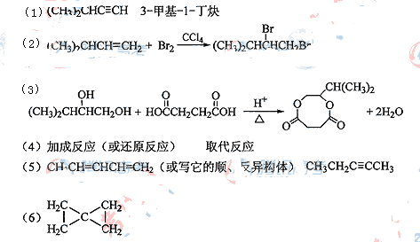
31.（8分）
原因1:内侧细胞中的生长素浓度比外侧高，所以内侧细胞生长较快。
原因2:内外两侧细胞中的生长素浓度相同，但内外侧细胞对生长素敏感性不同，该浓度的生长素更有利于内侧细胞的生长
32.（10分）
（1）皮肤 脊髓
（2）突触的结构
（3）能 不能 不能 该活动不是在中枢神经系统的参与下进行的
33.（12分）
（1）2 基因的自由组合
（2）AAbb、Aabb、aaBb、aaBB AABB、AABb、AaBb、AaBB aabb
（3）4/9 4/9 扁盘：圆：长 = 1 ：2 ：1
34.（12分）
（1）琼脂 葡萄糖 尿素 选择 合成 异养型
（2）群体生长 菌体数目往往非常大，且变化率也很高，以菌体数目的对数为纵坐标有利于作图 对数 稳定

